Sirio Cartas en Netlify
Informe de despliegue · 4 de octubre de 2026
Sitio: https://sirio-cartas.netlify.app · Código: carpeta cartas-netlify del repositorio JhordanSir/Sistema_Cartas_QR

1. Resumen
Sirio Cartas es la versión de las cartas digitales para restaurantes hecha para correr por completo en Netlify. Un dueño se registra, digitaliza su carta con IA o la arma a mano, la publica y la comparte con un QR que nunca cambia; el comensal la ve en /{slug}, y un backoffice mínimo administra los restaurantes. Este informe resume cómo está montada sobre los servicios de Netlify, cómo se desplegó, qué falló en producción y cómo se corrigió, con capturas del sitio publicado y del panel de Netlify.
Estado al cierre:
- Sitio publicado desde la rama main de GitHub. Cada push que cambia algo en cartas-netlify/ se despliega solo.
- Base de datos en línea: /api/salud responde {"ok":true,"database":"up"}.
- Digitalización real con Gemini probada en producción: 8 secciones y 29 productos en menos de un minuto.
- Tres funciones activas: el servidor de Next.js, la digitalización en segundo plano y el mantenimiento diario.

2. Arquitectura en Netlify
Cada parte de la aplicación usa un servicio de la plataforma; no hay servidores propios.
Parte de la app | Servicio de Netlify | Qué hace
Páginas, panel y API | Functions, con el adaptador oficial de Next.js (OpenNext) | Renderiza las páginas y atiende los Route Handlers. El panel lo muestra como «Next.js Server Handler».
Carta pública /{slug} | CDN y caché durable | Se genera una vez y se sirve desde caché (ISR con la etiqueta menu:{slug}). Se invalida al publicar, cambiar el perfil o la plantilla, pausar o eliminar.
Datos | Netlify Database (Postgres) | Cuentas, sesiones, cartas, trabajos de digitalización y visitas. Las migraciones se aplican en cada despliegue.
Imágenes | Netlify Blobs | Logos y fotos de productos, servidos en /media con caché de un año, y las fotos temporales de la digitalización, que se borran al terminar.
Digitalización | Background Function digitize-background | Hasta 15 minutos: lee las fotos, llama a Gemini y reemplaza el borrador.
Mantenimiento | Scheduled Function maintenance | Todos los días a las 04:15 de Lima: caduca trabajos colgados y resume las visitas de más de 30 días.
Configuración | Variables de entorno | PUBLIC_APP_URL, SIRIO_GEMINI_API_KEY y VIEW_HASH_SECRET.

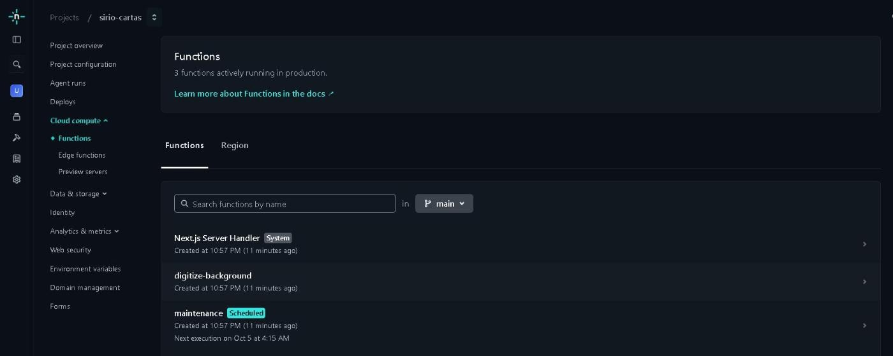
Figura 1. Las tres funciones activas en producción, con la próxima ejecución del mantenimiento.

3. Despliegue

3.1 Proyecto conectado a GitHub
El proyecto se creó con «Import an existing project» desde GitHub. Como la raíz del repositorio es otro monorepo (la app principal, con api, web y shared), en «Project to deploy» se eligió «Other (configure manually)» y se indicó la carpeta de esta versión:
Campo | Valor
Rama de producción | main
Base directory | cartas-netlify
Package directory | Vacío
Build command | pnpm build
Publish directory | .next
Functions directory | netlify/functions

La configuración que decide vive en cartas-netlify/netlify.toml, que manda sobre lo escrito en la interfaz:
[build]
command = "pnpm build"
publish = ".next"
functions = "netlify/functions"

[build.environment]
NODE_VERSION = "24"

[[plugins]]
package = "@netlify/plugin-nextjs"
Netlify usa Node 24 y pnpm 11.1.1, leído del campo packageManager con Corepack. Además, solo vuelve a compilar cuando un push cambia algo dentro de cartas-netlify/, así que los cambios de la app principal no gastan créditos.

3.2 Variables de entorno
Variable | Para qué
PUBLIC_APP_URL | Origen público del sitio. Los QR apuntan aquí, por eso debía ser la dirección definitiva antes del primer restaurante.
SIRIO_GEMINI_API_KEY | Clave propia de Google AI Studio. La app fija la URL de Google, así que no pasa por el AI Gateway de Netlify.
VIEW_HASH_SECRET | Calcula un hash de la IP de cada visitante; la IP nunca se guarda.

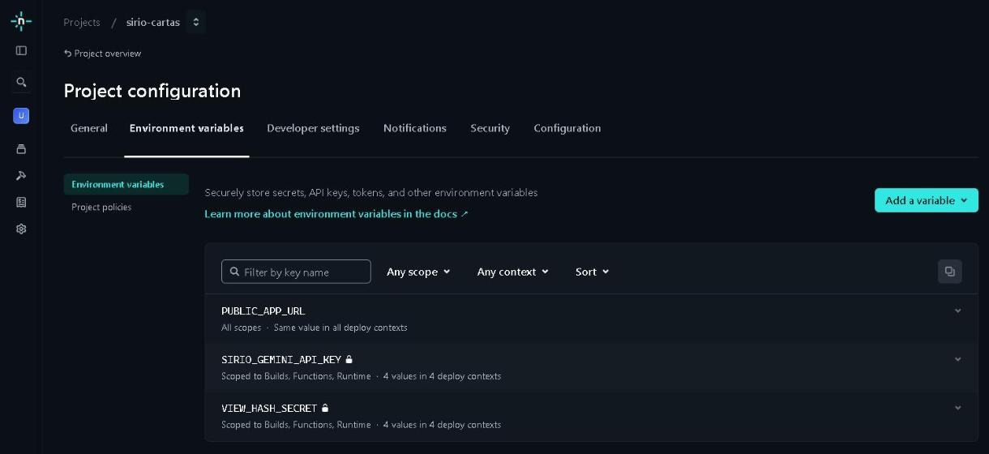
Figura 2. Las dos claves se guardaron como secretas: el panel no muestra su valor.

3.3 Base de datos
Netlify creó la base en el primer despliegue, al detectar el paquete @netlify/database, y aplicó la migración 20261001061322_init justo antes de publicar; si una migración falla, esa versión no se publica. En el plan Free la base tiene 1 unidad de cómputo y se suspende tras 5 minutos sin uso.
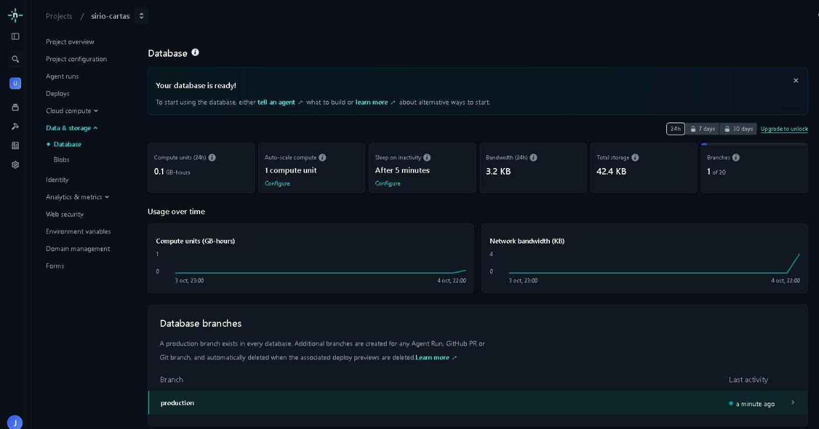
Figura 3. La base de datos: uso de las últimas 24 horas y la rama production.

3.4 Historial de despliegues
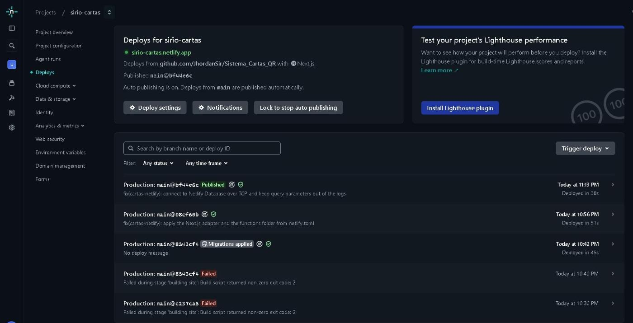
Figura 4. Dos compilaciones fallidas y las correcciones que llevaron a la versión publicada.
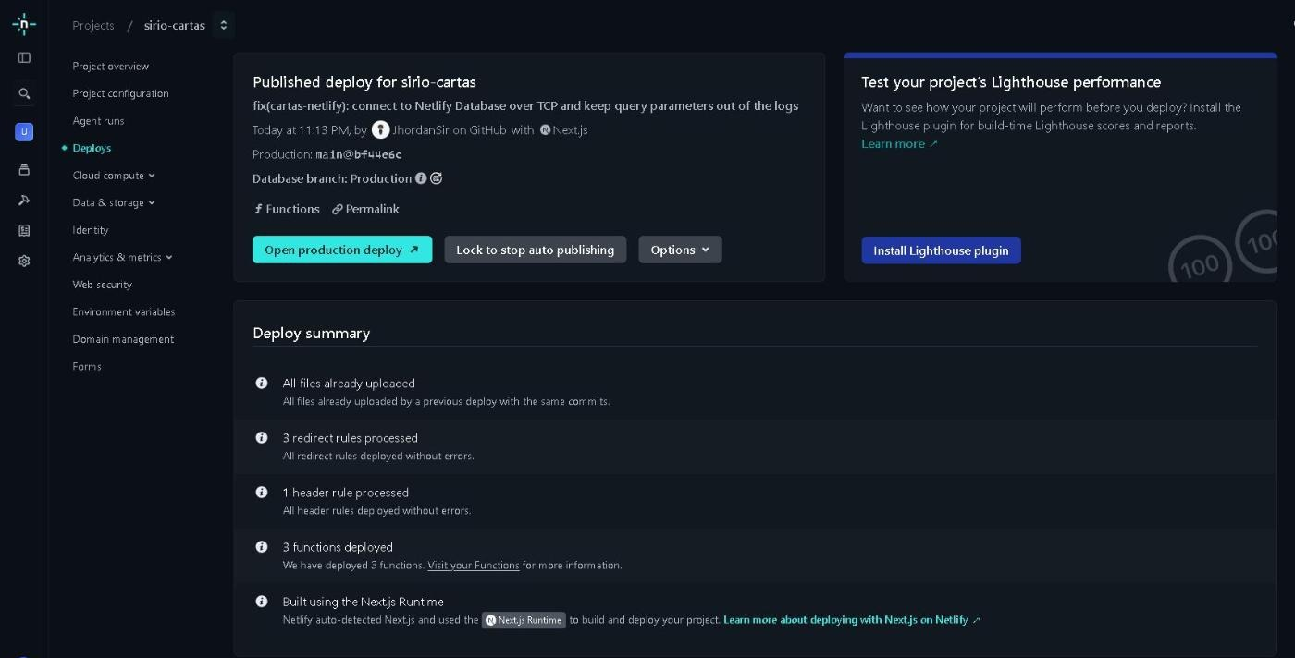
Figura 5. Resumen del despliegue publicado: 3 funciones, el runtime de Next.js y la rama production de la base.

4. Problemas en producción y soluciones
Síntoma | Causa | Solución
La compilación falló en «prisma generate» por falta de DATABASE_URL. | Netlify compilaba desde la raíz del repositorio, con el script de la app principal. | Base directory = cartas-netlify.
Todo respondía «Page not found». | Al configurar el proyecto a mano, Netlify no aplicó su adaptador de Next.js y publicó .next como archivos sueltos. Además, la carpeta de funciones tenía el prefijo repetido. | Declarar @netlify/plugin-nextjs y functions en netlify.toml.
/api/salud daba 503 y /registro, 500. | Dentro de las funciones, @netlify/database entrega su conector HTTP de Neon, y drizzle-orm 1.0.0-rc.4 lo llama como función normal; esa versión del conector solo acepta tagged templates. | Conectar siempre por TCP con pg y getConnectionString(), como documenta Netlify.

El tercer error se encontró en los registros de la función, que el panel guarda 24 horas. De paso se corrigió que esos registros podían incluir los parámetros de una consulta fallida; ahora muestran solo la consulta y la causa.

5. La aplicación publicada
Las capturas son del sitio en producción, con un restaurante de demostración que se eliminó al terminar.

5.1 Acceso
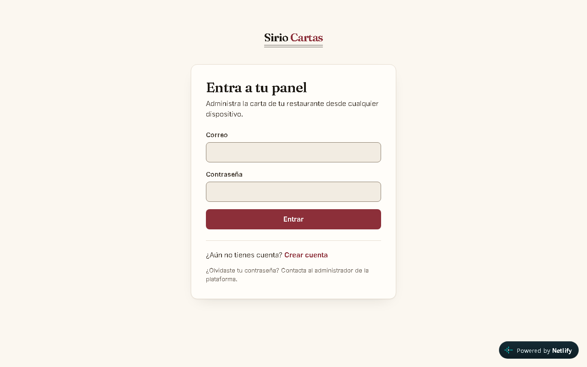 | 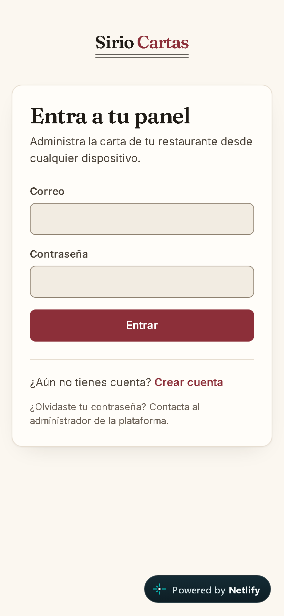
Figura 6. Acceso en escritorio y en celular. La insignia «Powered by Netlify» la agrega el plan Free.

5.2 Digitalización con Gemini
Prueba real en producción con una foto de carta de 362 KB. La función de fondo terminó en menos de un minuto con 8 secciones y 29 productos, opciones de precio incluidas, y la plantilla «Original detectado» tomó el fondo oscuro y la letra Raleway de la foto.
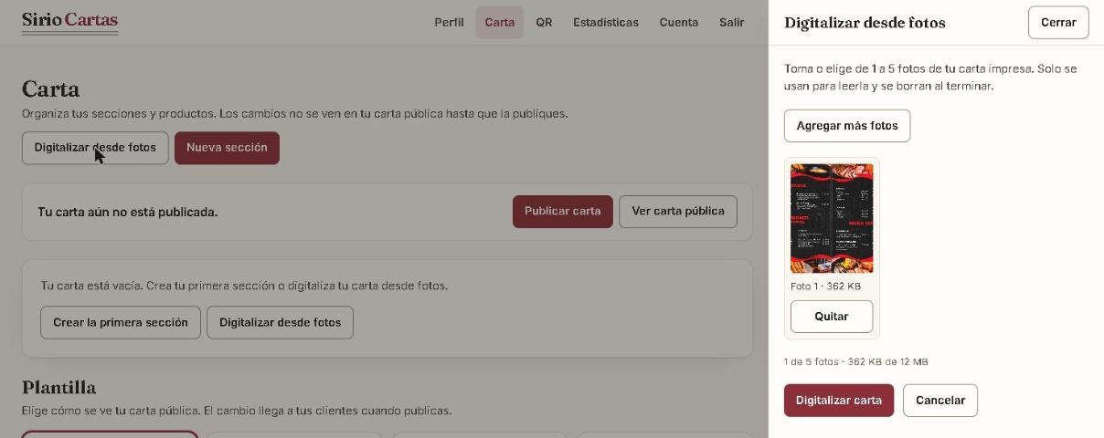
Figura 7. El dueño elige de 1 a 5 fotos; se comprimen en el navegador antes de subirlas.
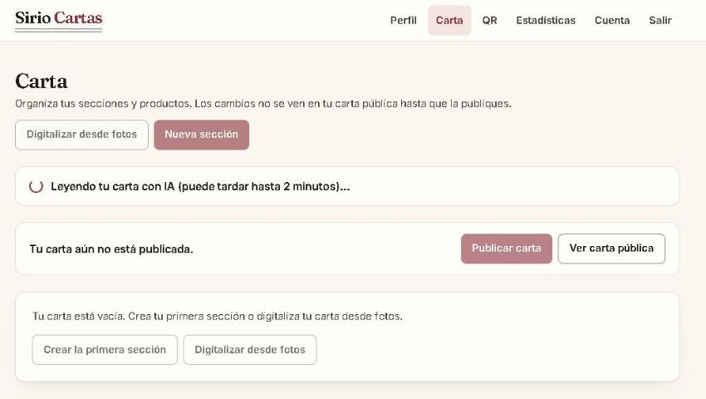 | 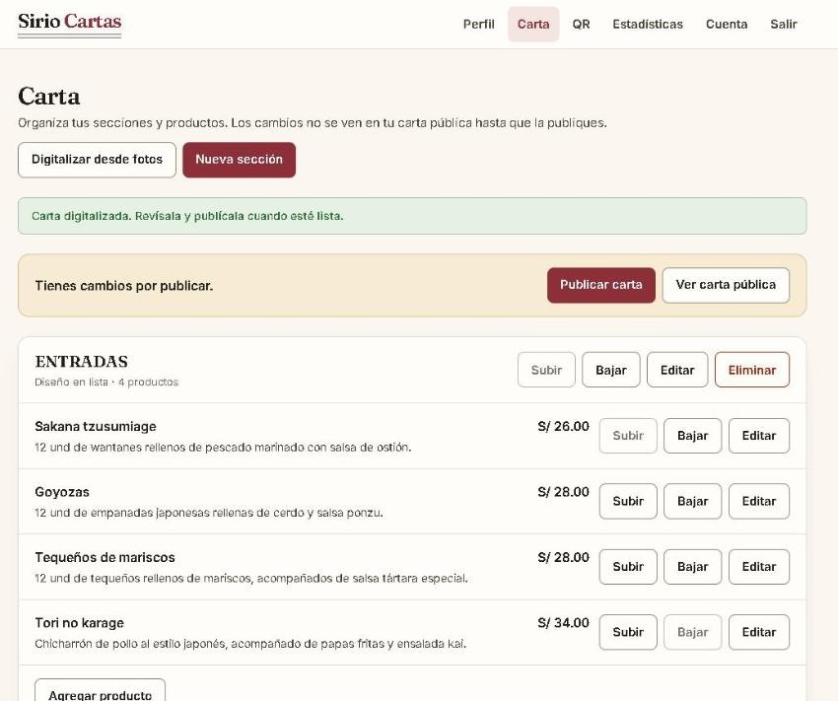
Figura 8. Mientras Gemini lee la carta, el editor queda bloqueado; al terminar, el borrador trae las secciones y los productos leídos de la foto.

5.3 Carta pública
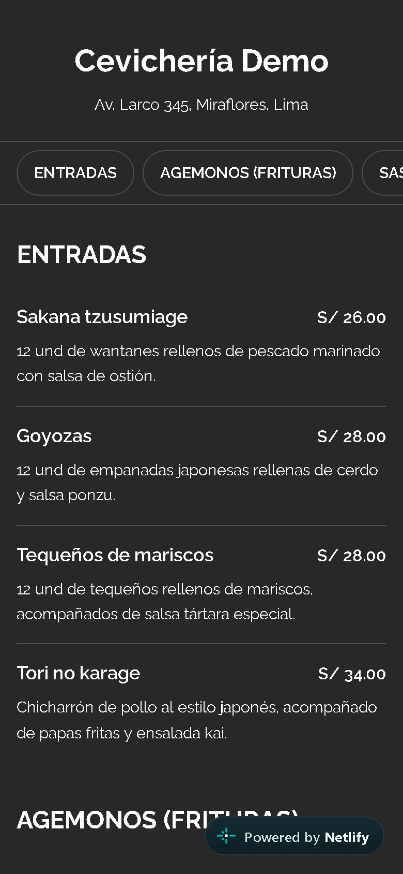 | 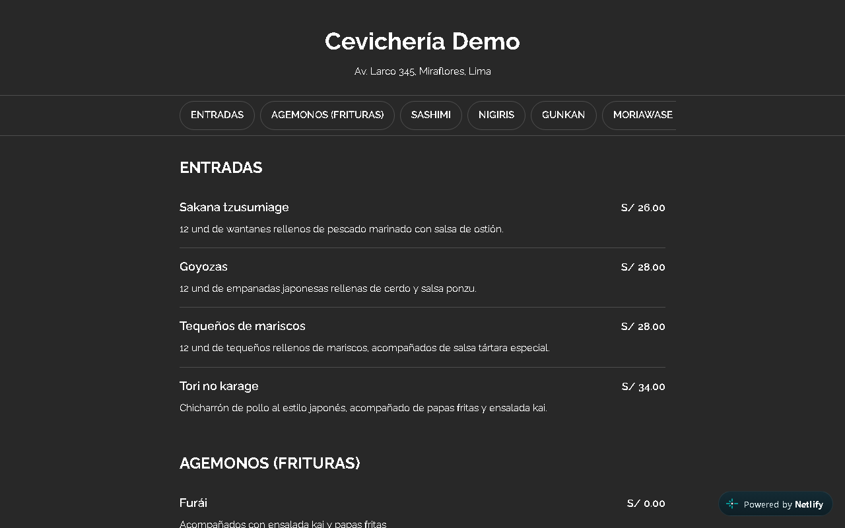
Figura 9. La carta pública en celular y en escritorio, con los colores y la letra detectados.
Cabeceras de la segunda visita a la carta:
Cache-Status: "Netlify Durable"; hit; ttl=31535993
Cache-Status: "Next.js"; hit
Cache-Status: "Netlify Edge"; fwd=miss; fwd-status=200; stored
La página sale de la caché durable de Netlify: no se vuelve a ejecutar ninguna función hasta que el dueño publique otra vez.

5.4 QR, estadísticas y backoffice
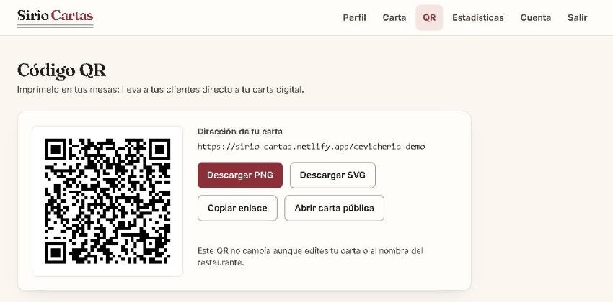 | 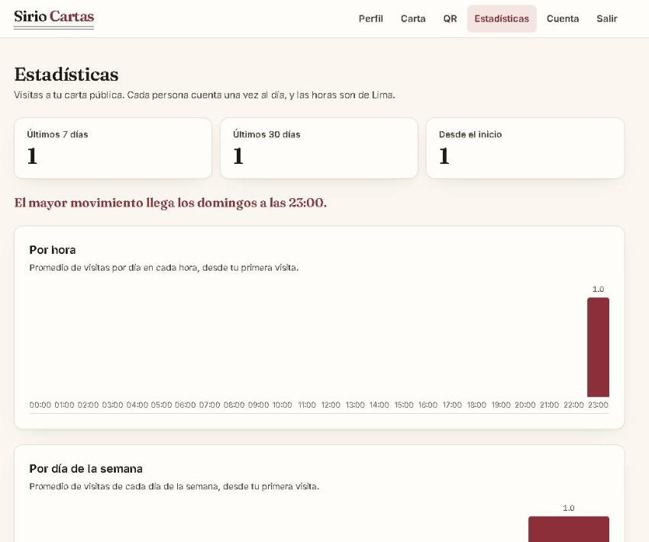
Figura 10. El QR apunta a la dirección definitiva y no cambia. Las estadísticas cuentan una visita por persona y día, en hora de Lima.
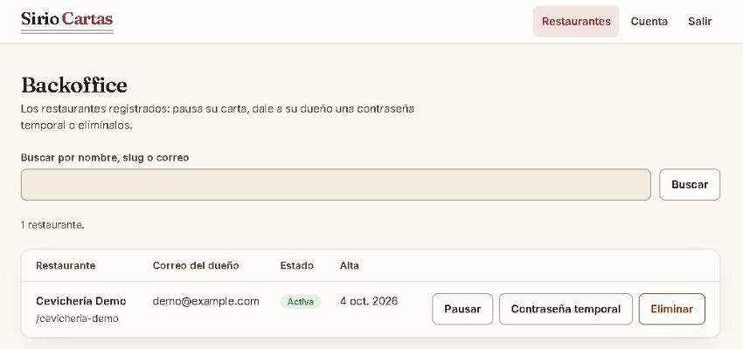 | 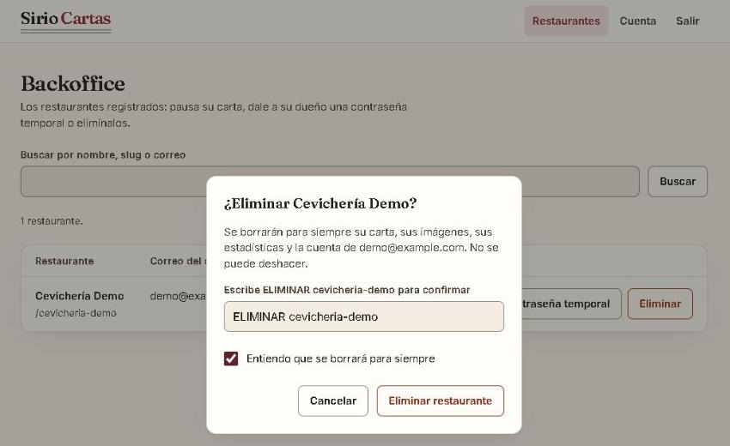
Figura 11. El administrador lista, pausa, restablece contraseñas o elimina restaurantes; eliminar exige escribir la frase y marcar la casilla.
Al eliminar la demostración, su carta pasó a responder 404 y sus datos se borraron en cascada.

6. Verificación y límites
- Pruebas: 267 unitarias (Vitest) y 80 de punta a punta (Playwright contra netlify dev), más un barrido de accesibilidad con axe-core sin infracciones en 28 pantallas.
- En producción: salud de la base, digitalización real con Gemini, registro de visitas e invalidación de la caché al eliminar un restaurante.
- Plan Free: cada despliegue a producción consume créditos; el cómputo y la suspensión de la base no se pueden ajustar; los registros de funciones duran 24 horas.
- Almacenamiento: el almacén de Blobs es el mismo para producción y para los Deploy Previews, por eso cada clave lleva el UUID de su restaurante.

